|  |  |
| --- | --- |
|  | **Министерство науки и высшего образования Российской Федерации Федеральное государственное бюджетное образовательное учреждение высшего образования**  **«Московский государственный технический университет имени Н.Э. Баумана**  **(национальный исследовательский университет)» (МГТУ им. Н.Э. Баумана)** |

ФАКУЛЬТЕТ Информатика и системы управления

КАФЕДРА Системы обработки информации и управления

Курс «Базы данных»

Отчет по лабораторной работе №5

Подготовил:

Студент группы ИУ5-45Б

Ширшов А.С

**Цель:** изучить базовые понятия и типы резервного копирования баз данных, получить практический навык создания резервной копии базы данных в MS SQL Server, а также ее восстановления.

**1.Результат резервных копирований**

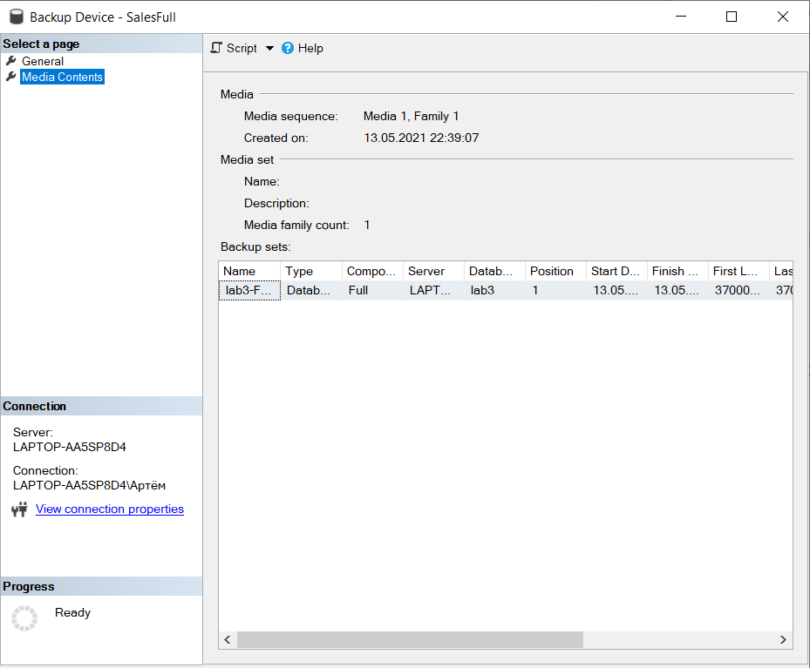

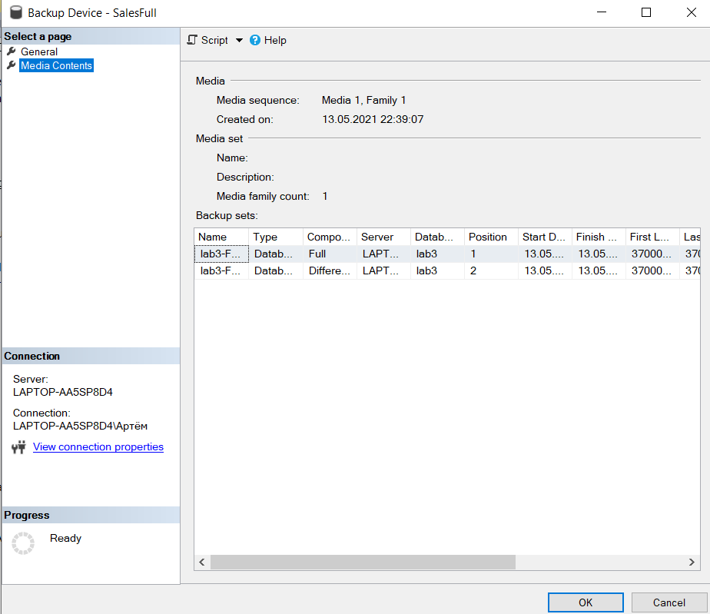

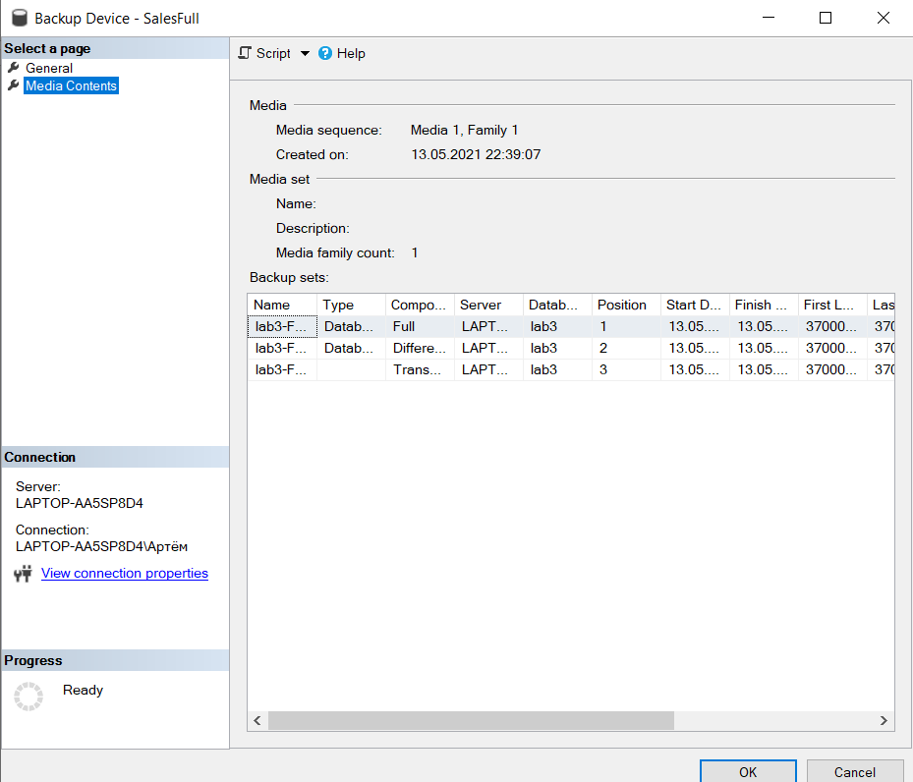

**2.Восстановление БД**

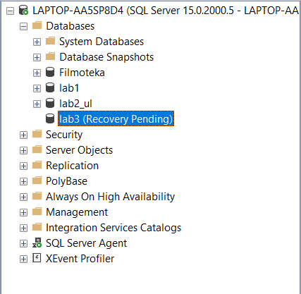

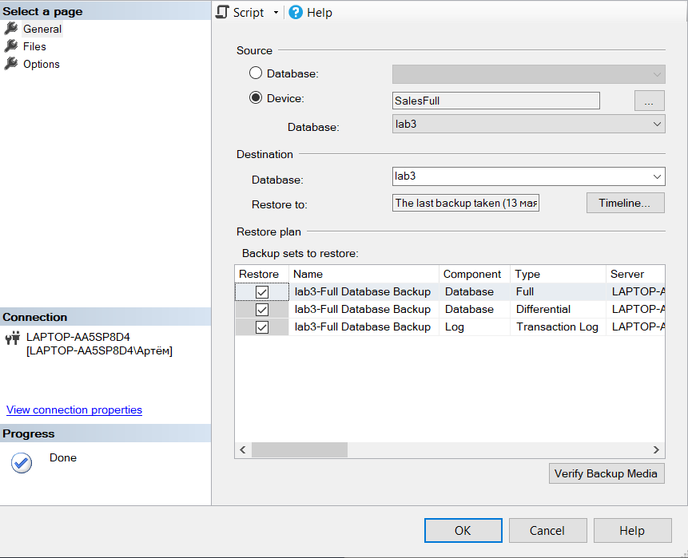

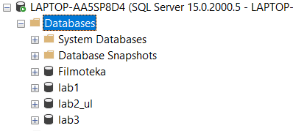

**База восстановлена.**

**Вывод:** я изучил базовые понятия и типы резервного копирования баз данных, получил практический навык создания резервной копии базы данных в MS SQL Server, а также ее восстановления.